表1显示了两个未知类别情况下的各方法未知类平均分类结果。结果表明，所提出的UC模型能够有效应用于多模态遥感图像未知类分类任务中。尽管测试阶段存在未知类别，该方法不仅对已知类别实现了较高分类精度，对未知类别也取得了可观效果。具体分析如下：所有对比方法对已知类别的分类精度均较高。总体而言，基于深度特征交互的多模态融合方法在已知类分类上表现优异。例如，在Houston数据集上，UNet方法的已知类别总体精度S(oa)达到97.58%，平均精度S(aa)达到97.72%，在所有对比方法中最高。但是传统高光谱分类方法无法在零样本学习任务中识别未知类别。在三个数据集中，所有对比方法的未知类别总体精度U(oa)和平均精度U(aa)均为零，因此其调和平均精度H(oa)和H(aa)也均为零。这是因为这些方法在训练阶段仅使用已知类标签，模型从未见过未知类样本，因此在测试阶段完全无法识别未知类。这一结果验证了传统监督分类方法在零样本设置下的固有局限性，缺乏外部辅助知识的模型无法突破训练集的类别限制。
UC模型在保持较高已知类别精度的同时，展现出强大的未知类别识别能力。在Houston数据集上，UC的未知类别总体精度U(oa)达62.70%，平均精度U(aa)达39.45%，调和平均H(oa)=71.90%，H(aa)=54.12%。在Berlin数据集上，U(oa)=48.33%，U(aa)=33.68%，H(oa)=63.96%，H(aa)=48.55%，未知类精度相对较低，这可能与该数据集的SAR辅助模态与CLIP训练数据匹配度较低以及部分类别名称较为抽象有关。然而，引入未知类分类机制对已知类别性能略有影响。以Houston数据集为例，UC的S(oa)=84.34%，S(aa)=86.21%，较UNet的S(oa)=97.58%下降约13个百分点。在Berlin数据集上，UC的S(oa)=94.70%，S(aa)=87.19%，与最优基线UNet的差距相对较小（约2个百分点），说明UC在该数据集上对已知类的影响较小。其他两个数据集也得出类似结论，但UC仍对已知类别保持良好分类能力。
值得注意的是，UC方法在不同数据集上的表现存在差异。MUUFL数据集上的H(oa)最高（78.74%），这可能得益于该数据集的类别命名更符合常规认知（如“树木”、“建筑”、“公路”等），CLIP能够生成高质量伪标签。Houston数据集虽然类别数最多（15类），增加了区分难度，但UC仍取得了H(oa)=71.90%的调和平均精度。Berlin数据集面临SAR模态与CLIP光学先验之间的语义鸿沟，且类别命名中部分类别（如“家庭菜园”allotment）在通用视觉语义空间中的对应较为模糊，导致H(oa)仅为63.96%。尽管如此，UC方法是唯一能够在零样本设置下提供有效分类的方法，其调和平均指标综合反映了模型在已知类和未知类上的均衡表现。
表1 不同方法在遥感多模态数据集上的分类结果
 |  | MFT | ExViT | NCGLF² | FrIT | UNet | UDM | UC
Houston | S(oa)(%) | 96.86 | 97.47 | 93.15 | 95.91 | 97.58 | 97.22 | 84.34
 | U(oa)(%) | 0 | 0 | 0 | 0 | 0 | 0 | 62.70
 | H(oa)(%) | 0 | 0 | 0 | 0 | 0 | 0 | 71.90
 | S(aa)(%) | 96.83 | 97.47 | 93.52 | 95.20 | 97.72 | 97.00 | 86.21
 | U(aa)(%) | 0 | 0 | 0 | 0 | 0 | 0 | 39.45
 | H(aa)(%) | 0 | 0 | 0 | 0 | 0 | 0 | 54.12
MUUFL | S(oa)(%) | 93.97 | 96.33 | 94.16 | 96.16 | 97.18 | 96.93 | 84.01
 | U(oa)(%) | 0 | 0 | 0 | 0 | 0 | 0 | 74.16
 | H(oa)(%) | 0 | 0 | 0 | 0 | 0 | 0 | 78.74
 | S(aa)(%) | 77.10 | 86.49 | 78.96 | 80.07 | 87.01 | 84.41 | 68.16
 | U(aa)(%) | 0 | 0 | 0 | 0 | 0 | 0 | 71.20
 | H(aa)(%) | 0 | 0 | 0 | 0 | 0 | 0 | 69.61
Berlin | S(oa)(%) | 93.99 | 94.05 | 91.65 | 95.20 | 96.74 | 95.34 | 94.70
 | U(oa)(%) | 0 | 0 | 0 | 0 | 0 | 0 | 48.33
 | H(oa)(%) | 0 | 0 | 0 | 0 | 0 | 0 | 63.96
 | S(aa)(%) | 86.73 | 86.76 | 82.34 | 88.88 | 92.90 | 89.24 | 87.19
 | U(aa)(%) | 0 | 0 | 0 | 0 | 0 | 0 | 33.68
 | H(aa)(%) | 0 | 0 | 0 | 0 | 0 | 0 | 48.55

图1至图3分别呈现了Houston、MUUFL和Berlin三个数据集上，UC方法在所有两两未知类别组合下的总体精度与平均精度。从整体趋势来看，UC方法在大多数类别组合下均能实现有效的零样本分类，但不同组合之间的性能差距十分悬殊。
以Houston数据集为例，UC方法表现最好的组合包括“受压草地”（第2类）与“高速公路”（第10类）（U(aa)=69.78%，H(aa)=76.62%）、“商业建筑”（第8类）与“铁路”（第11类）（U(aa)=76.43%，H(aa)=76.43%）等。这些组合的共同特点是两个未知类别在视觉形态上差异显著，草地呈现绿色纹理，高速公路呈现灰色线性特征、建筑物为块状结构、铁路为细长线性特征，CLIP对不同视觉概念的语义匹配相对准确。相比之下，“网球场”（第14类）几乎在所有涉及它的组合中均导致模型失效：与健康草地组合时U(aa)=0.71%，与土壤组合时U(aa)=0.67%，与人造草地组合时U(aa)=0.81%。因为网球场在遥感图像中通常呈现为绿色矩形区域，与草地类地物在视觉上高度相似，CLIP的通用视觉先验难以在缺乏光谱辅助信息的情况下做出可靠区分。类似的问题也出现在公路与铁路的组合中（U(aa)=2.69%，H(aa)=5.21%），两类地物在遥感图像中均呈现为灰色线性结构，光谱和空间特征重叠严重。在MUUFL数据集和Berlin数据集上则出现了极低的未知类分类精度，具体来看均集中在对CLIP来说语义较为抽象的类别组合中。
综合三个数据集的表现可以归纳出以下规律：第一，未知类别之间的视觉区分度是影响零样本分类性能的首要因素，形态和光谱差异越大的类别组合越容易被正确识别；第二，类别名称的语义具体性同样关键，抽象或模糊的类别命名（如混合地表、家庭菜园）会严重削弱CLIP的语义匹配能力；第三，辅助模态与CLIP训练数据之间的领域差异也会间接影响性能，SAR模态的影响尤为明显。。
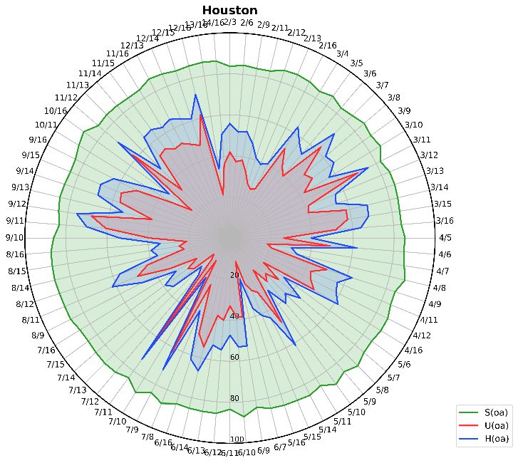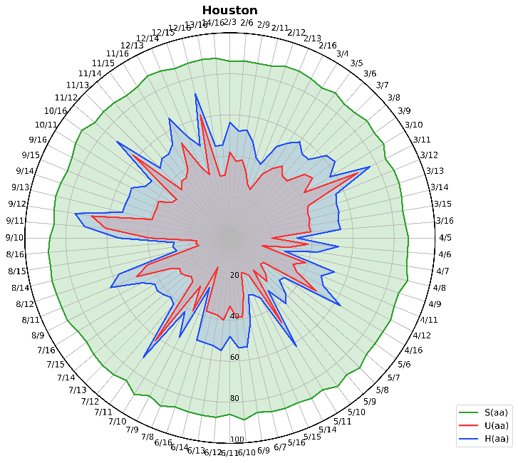
(a) 总体精度 (b) 平均精度
图1 Houston数据集各未知类别组合下的分类精度
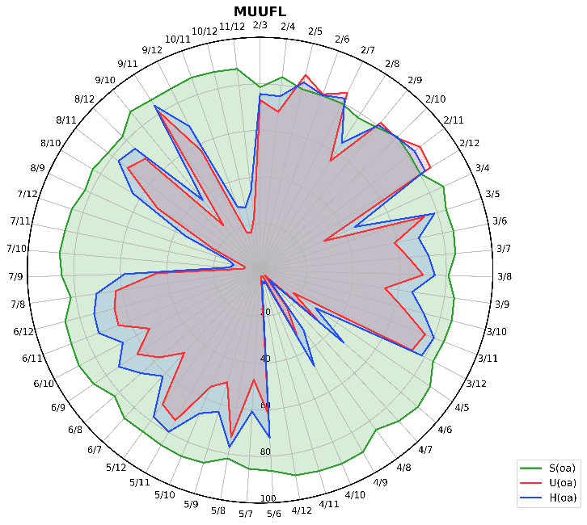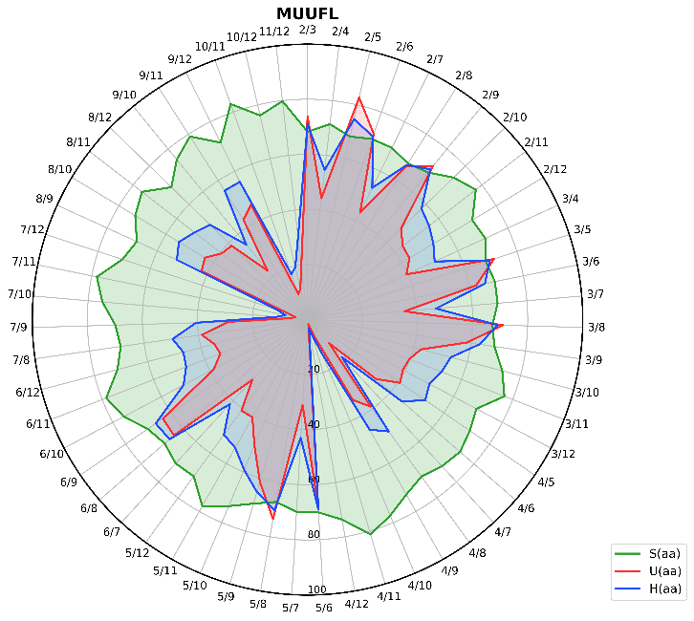
(a) 总体精度 (b) 平均精度
图2 MUUFL数据集各未知类别组合下的分类精度
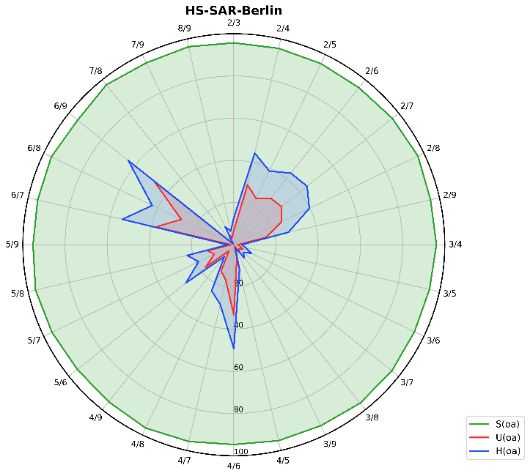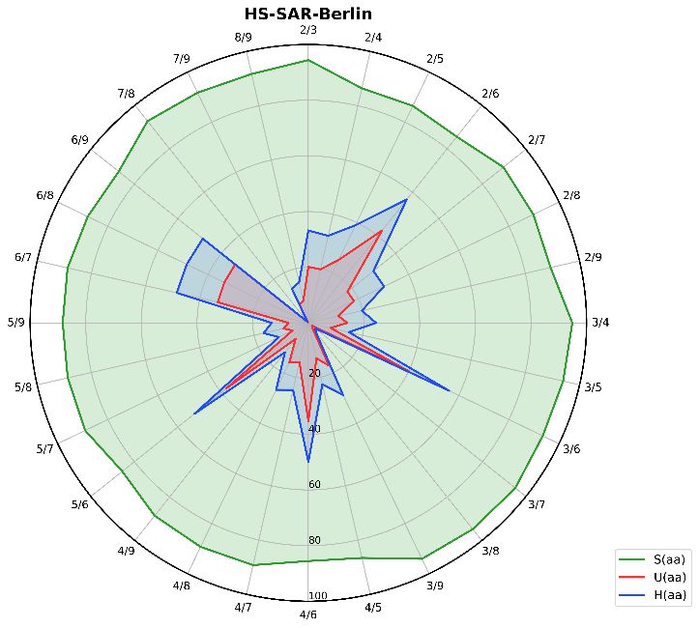
(a) 总体精度 (b) 平均精度
图3 Berlin数据集各未知类别组合下的分类精度
表2、表3与表4分别展示了Houston、MUUFL和Berlin三个数据集上选定未知类别组合的详细分类结果，涵盖了识别效果较好与识别较为困难的典型类别组合。其中各未知类别的精度均以均值形式报告。
从表2至表4的结果可见，传统方法（ExViT、MFT）在所有组合中对未知类别的精度均为零，这是因其缺乏利用外部语义知识进行零样本推理的机制。相比之下，所提UC方法在不同未知类别组合下表现出差异化性能，其中存在若干值得关注的典型情况。
在Houston数据集上，当“被压草”（第2类）与“高速路”（第10类）作为未知类别时，UC在高速路上的精度达66.52%，在被压草上为73.82%，调和平均精度H(aa)=76.79%。这两类地物在视觉特征上差异显著，CLIP能够基于视觉语义进行有效区分。然而，当“树木”（第4类）与“商业区”（第8类）作为未知类别时，UC在商业区上的精度为48.99%，调和平均H(aa)降至43.15%，且高速公路作为已知类的精度降至8.20%，说明未知类伪标签中的噪声通过光谱修正环节波及了视觉相似的已知类。类似地，当“铁路”（第11类）与“跑道”（第15类）作为未知类别时，UC在铁路上的精度仅为57.20%，该组合下公路作为已知类的精度仅为66.88%，这可能是因为公路在遥感图像中呈现的特征与铁路的灰色线性特征在局部尺度上存在一定的视觉相似性，尤其在分割区域较小时，CLIP可能产生误判。说明未知类的引入对部分类别相近的已知类也产生了较大的干扰。值得注意的是，对比方法ExViT和MFT在已知类上均保持了90%以上的精度，例如在(4,8)组合下，ExViT和MFT在已知类上均保持90%以上精度，进一步说明传统方法在已知类判别上并无困难，其瓶颈完全在于缺乏零样本分类机制。
表2 不同方法在Houston数据集上的分类结果
 | (2,10) |  |  | (4,8) |  |  | (11,15)
 | ExViT | MFT | UC | ExViT | MFT | UC | ExViT | MFT | UC
 | 99.14±0.66 | 97.51±0.97 | 93.59±2.60 | 95.28±3.47 | 95.33±4.05 | 94.23±2.05 | 95.60±1.62 | 90.98±4.94 | 93.22±3.27
 | 0±0 | 0.00±0.00 | 73.82±1.61 | 97.82±1.25 | 93.30±3.52 | 84.62±2.44 | 98.05±1.75 | 97.69±0.55 | 93.17±2.45
 | 98.82±1.15 | 99.40±0.38 | 97.95±0.68 | 99.20±0.37 | 99.25±0.38 | 98.04±0.81 | 100±0 | 99.94±0.07 | 98.19±1.08
 | 97.70±1.74 | 96.77±0.62 | 72.07±2.44 | 0±0 | 0.00±0.00 | 8.20±2.62 | 97.56±0.78 | 97.14±0.79 | 81.88±1.01
 | 100±0 | 99.66±0.52 | 93.67±2.41 | 99.34±0.63 | 99.63±0.34 | 93.94±2.29 | 99.84±0.20 | 99.92±0.07 | 97.73±1.19
 | 91.57±2.99 | 90.71±5.32 | 92.01±4.69 | 93.85±3.38 | 93.11±5.79 | 92.47±5.01 | 95.45±2.65 | 96.18±2.26 | 91.75±5.31
 | 95.63±1.26 | 96.47±1.46 | 56.71±3.73 | 97.49±1.48 | 96.18±2.68 | 66.81±3.46 | 94.95±1.92 | 96.97±1.52 | 69.70±2.74
 | 96.87±2.60 | 94.52±2.73 | 80.15±4.17 | 0±0 | 0.00±0.00 | 48.99±0.86 | 96.64±1.63 | 93.81±3.75 | 83.10±3.26
 | 97.83±2.10 | 97.19±1.79 | 67.10±2.46 | 95.77±1.07 | 94.87±1.69 | 67.50±1.60 | 94.86±2.61 | 95.48±1.80 | 66.88±2.13
 | 0±0 | 0.00±0.00 | 66.52±0.47 | 99.27±0.75 | 99.48±0.45 | 93.58±2.70 | 98.09±1.21 | 95.97±2.26 | 93.24±3.35
 | 98.15±1.14 | 98.28±0.96 | 85.03±2.57 | 97.57±1.95 | 98.28±1.20 | 86.97±3.09 | 0±0 | 0.00±0.00 | 57.20±14.56
 | 97.40±1.26 | 95.20±2.25 | 82.34±6.75 | 97.45±0.51 | 96.11±1.36 | 82.85±6.67 | 97.36±1.86 | 94.42±2.90 | 83.38±6.59
 | 89.47±3.74 | 84.48±4.17 | 87.78±2.23 | 90.70±4.85 | 87.25±4.45 | 89.17±2.02 | 89.30±7.28 | 89.98±5.45 | 88.76±3.34
 | 99.95±0.09 | 99.81±0.37 | 99.06±1.51 | 98.97±0.95 | 99.53±0.93 | 99.21±1.46 | 98.64±2.48 | 99.44±0.79 | 98.82±1.88
 | 99.06±1.11 | 98.97±0.80 | 94.86±1.59 | 99.55±0.84 | 98.39±1.75 | 95.06±2.98 | 0±0 | 0.00±0.00 | 60.22±5.34
OA(%) | 81.45±0.59 | 80.70±0.49 | 80.10±0.50 | 81.27±0.26 | 80.55±0.52 | 76.57±0.57 | 84.67±0.26 | 83.86±1.24 | 82.63±1.69
AA(%) | 84.11±0.75 | 83.26±0.72 | 82.84±0.44 | 84.15±0.24 | 83.38±0.49 | 80.11±0.37 | 83.76±0.24 | 83.20±1.33 | 83.82±1.40
K×100 | 79.97±0.63 | 79.14±0.53 | 78.48±0.54 | 79.80±0.29 | 78.98±0.56 | 74.68±0.62 | 83.43±0.28 | 82.55±1.34 | 81.25±1.81
S(aa)(%) | 97.05±0.86 | 96.07±0.83 | 84.79±0.54 | 97.40±0.32 | 96.21±0.57 | 88.03±0.39 | 96.64±0.28 | 95.99±1.53 | 87.68±0.91
U(aa)(%) | 0±0 | 0.00±0.00 | 70.17±0.62 | 0±0 | 0.00±0.00 | 28.59±1.32 | 0±0 | 0.00±0.00 | 58.71±6.03
H(aa)(%) | 0±0 | 0.00±0.00 | 76.79±0.35 | 0±0 | 0.00±0.00 | 43.15±1.50 | 0±0 | 0.00±0.00 | 70.16±4.72
MUUFL数据集上，“树木”（第1类）与“水”（第6类）组合中水体精度为0%，水体在LiDAR近红外波段的强吸收导致回波缺失，与CLIP基于光学图像学到的水体表征严重失配。“以草地为主”（第2类）与“黄色路缘”（第10类）组合中黄路缘精度为0%，其像素占比极小，超像素分割难以独立提取。“裸土和沙地”（第4类）与“布制覆盖板”（第11类）组合中布制覆盖板同样为0%，该地物在CLIP训练数据中几乎不存在对应的图像-文本对。已知类方面，UC在建筑和公路上的精度分别为86.84%和82.49%，仍低于ExViT（98.01%）和MFT（97.07%）。
表3 不同方法在MUUFL数据集上的分类结果
 | (1,6) |  |  | (2,10) |  |  | (4,11)
 | ExViT | MFT | UC | ExViT | MFT | UC | ExViT | MFT | UC
 | 0±0 | 0.00±0.00 | 85.91±4.41 | 98.24±0.27 | 97.46±1.18 | 91.36±1.36 | 98.02±0.42 | 96.95±0.86 | 93.91±1.16
 | 90.15±2.78 | 88.15±2.82 | 86.05±2.85 | 0±0 | 0.00±0.00 | 81.19±4.01 | 90.22±1.88 | 86.75±0.52 | 87.05±1.65
 | 94.23±2.01 | 91.98±1.95 | 72.24±1.71 | 94.66±1.02 | 92.63±0.62 | 71.44±1.52 | 90.79±1.31 | 88.81±2.31 | 70.87±1.36
 | 94.97±1.71 | 95.80±0.90 | 84.30±0.77 | 91.23±3.19 | 92.49±1.43 | 85.61±1.57 | 0±0 | 0.00±0.00 | 81.55±3.06
 | 96.19±1.00 | 97.07±0.34 | 82.49±1.83 | 96.65±0.82 | 95.66±1.17 | 81.72±2.04 | 96.04±1.86 | 95.06±0.98 | 84.18±1.49
 | 0±0 | 0.00±0.00 | 0.00±0.00 | 96.52±2.36 | 92.96±3.31 | 71.09±3.18 | 95.02±3.28 | 93.95±1.86 | 69.59±1.93
 | 93.72±1.91 | 90.96±2.32 | 86.78±2.27 | 94.18±2.09 | 85.68±4.72 | 86.03±2.72 | 91.61±2.66 | 84.16±3.14 | 84.09±3.51
 | 98.01±0.53 | 97.71±0.55 | 86.84±2.32 | 97.71±0.93 | 97.29±0.82 | 85.66±1.54 | 97.79±0.81 | 97.44±0.57 | 84.85±1.53
 | 69.11±8.09 | 45.55±6.41 | 41.61±2.54 | 74.87±3.90 | 40.16±4.45 | 42.81±2.74 | 76.19±4.30 | 45.07±4.15 | 45.84±3.80
 | 33.11±7.05 | 1.64±1.58 | 10.17±4.55 | 0±0 | 0.00±0.00 | 0.00±0.00 | 38.25±3.80 | 0.33±0.44 | 9.25±4.12
 | 84.39±8.76 | 77.32±8.20 | 74.04±8.16 | 83.49±9.52 | 79.70±10.32 | 73.96±7.98 | 0±0 | 0.00±0.00 | 0.00±0.00
OA(%) | 52.07±0.12 | 50.86±0.18 | 81.63±1.82 | 88.27±0.17 | 86.25±0.39 | 83.89±0.82 | 91.32±0.27 | 88.91±0.18 | 85.11±0.59
AA(%) | 68.54±0.76 | 62.38±0.97 | 64.58±1.17 | 75.23±0.73 | 70.37±1.38 | 70.08±1.17 | 70.36±0.66 | 62.59±0.42 | 64.65±0.65
K×100 | 46.77±0.23 | 45.59±0.58 | 76.14±2.14 | 84.38±0.20 | 81.63±0.50 | 78.94±1.05 | 88.49±0.35 | 85.28±0.25 | 80.43±0.73
S(aa)(%) | 83.77±0.93 | 76.24±1.18 | 69.39±1.44 | 91.95±0.90 | 86.00±1.69 | 76.63±1.29 | 85.99±0.80 | 76.50±0.52 | 69.96±0.72
U(aa)(%) | 0±0 | 0±0 | 42.95±2.20 | 0±0 | 0±0 | 40.60±2.00 | 0±0 | 0±0 | 40.77±1.53
H(aa)(%) | 0±0 | 0±0 | 53.02±1.70 | 0±0 | 0±0 | 53.05±1.80 | 0±0 | 0±0 | 51.50±1.26
在Berlin数据集上，当“土壤”（第5类）与“家庭菜园”（第6类）作为未知类别时，UC的总体精度OA达到91.59%，为该数据集所有组合中最高，UC在土壤上的精度为66.72%，但家庭菜园的精度为0%。家庭菜园在SAR图像中缺乏独特的散射特征，且该类别名称在日常英语中使用频率较低，CLIP可能从未在训练数据中见过与之对应的遥感图像-文本对。值得注意的是，在(5,6)组合下，UC在居民区上的精度达98.13%，在工业区上达91.43%，已知类精度普遍超过90%，但土壤和家庭菜园的精度分别为66.72%和0%，表明UC方法的性能瓶颈完全集中在零样本识别环节。
综合上述分析可以得出以下认识：第一，CLIP对遥感场景中面积较小或特征不显著的地物（如黄色路缘、布制覆盖板）的识别能力极为有限，这主要受限于超像素分割的粒度以及CLIP训练数据中遥感样本的稀缺性；第二，辅助模态的类型对伪标签质量有重要影响，SAR模态与CLIP光学先验之间的领域鸿沟显著大于LiDAR模态，导致Berlin数据集上多个类别的未知类精度为零；第三，类别名称的语义可理解性直接决定了CLIP的匹配效果，那些在日常语境中罕见的类别名称（如家庭菜园、布制覆盖板）几乎无法获得有效的伪标签支持。
表4 不同方法在Berlin数据集上的分类结果
 | (5,6) |  |  | (5,8) |  |  | (1,6)
 | ExViT | MFT | UC | ExViT | MFT | UC | ExViT | MFT | UC
 | 93.60±0.83 | 95.32±1.66 | 93.60±0.55 | 92.99±1.16 | 93.26±1.59 | 93.87±0.35 | 0.00±0.00 | 0.00±0.00 | 36.93±2.80
 | 98.22±0.33 | 96.24±1.61 | 98.13±0.08 | 97.30±0.38 | 96.16±1.13 | 98.05±0.10 | 98.10±0.54 | 97.09±1.60 | 98.39±0.19
 | 84.71±0.94 | 92.73±2.28 | 91.43±0.47 | 86.83±1.44 | 91.05±4.06 | 90.77±1.54 | 89.64±1.40 | 89.09±6.83 | 92.71±0.09
 | 95.64±1.01 | 95.62±2.54 | 96.03±0.49 | 96.79±0.47 | 97.15±1.32 | 95.81±0.24 | 98.08±0.40 | 97.34±1.29 | 97.60±0.40
 | 0±0 | 0.00±0.00 | 66.72±3.29 | 0±0 | 0.00±0.00 | 66.54±3.33 | 95.91±0.50 | 97.54±0.66 | 95.47±0.51
 | 0±0 | 0.00±0.00 | 0.00±0.00 | 81.64±2.94 | 82.81±7.33 | 73.00±3.12 | 0.00±0.00 | 0.00±0.00 | 0.00±0.00
 | 64.31±4.30 | 78.21±5.53 | 76.05±2.23 | 67.81±2.71 | 76.66±6.58 | 75.67±0.64 | 68.64±4.03 | 74.43±17.54 | 75.02±2.36
 | 91.67±2.30 | 91.46±2.95 | 78.19±2.61 | 0±0 | 0.00±0.00 | 0.57±0.24 | 90.45±1.34 | 86.93±6.17 | 76.64±3.05
OA(%) | 88.37±0.24 | 88.51±0.83 | 91.59±0.04 | 89.22±0.19 | 89.32±0.61 | 92.47±0.19 | 81.56±0.20 | 81.18±0.48 | 86.30±0.36
AA(%) | 66.02±0.96 | 68.70±0.76 | 75.02±0.26 | 65.42±0.74 | 67.14±1.20 | 74.28±0.65 | 67.60±0.49 | 67.80±2.40 | 71.60±0.65
K×100 | 80.67±0.49 | 81.31±1.14 | 86.26±0.08 | 82.47±0.35 | 82.89±0.84 | 87.75±0.32 | 68.80±0.56 | 68.26±1.07 | 77.60±0.61
S(aa)(%) | 88.02±1.28 | 91.60±1.02 | 88.90±0.68 | 87.23±0.98 | 89.52±1.60 | 87.86±0.69 | 90.13±0.66 | 90.40±3.20 | 89.31±0.73
U(aa)(%) | 0±0 | 0±0 | 33.36±1.64 | 0±0 | 0±0 | 33.55±1.57 | 0±0 | 0.00±0.00 | 18.46±1.40
H(aa)(%) | 0±0 | 0±0 | 48.48±1.63 | 0±0 | 0±0 | 48.54±1.64 | 0±0 | 0.00±0.00 | 30.57±1.93
所提方法包含多个核心模块，因此需通过消融实验与参数分析评估各模块的独立贡献。首先，我们评估多模型集成与基于SAM的增强效果，表5展示了不同模块组合下的伪标签精度，结果表明每个模块均对分类性能提升产生积极影响。
具体来说，仅使用CLIP-RSICD模块的基线配置在不同数据集上的表现存在差异。其中在MUUFL数据集上表现相对最弱，OA、AA和K指标分别为70.29%、60.32%和59.97%；而在Berlin数据集上则表现较强，OA达到了92.68%。这表明单独依赖遥感先验知识在不同的场景下存在性能波动。
当集成其他模块后，分类性能获得显著提升。例如，在MUUFL数据集上集成SAM模块后，OA提升至76.64%；进一步集成CLIP-ViT模块，完整模型配置在MUUFL上取得了最高的总体精度（OA为80.32%）和Kappa系数（73.94%），显著优于其他组合。
这些结果验证了CLIP-ViT、CLIP-RSICD与SAM模块的协同作用能够提升伪标签精度。值得注意的是，完整模型在不同数据集上的最优表现具有互补性。例如，在Houston数据集中，S+R组合（即不使用ViT模块）表现最为突出，OA达到80.64%；而在Berlin数据集中，V+R组合达到了92.73%的最高OA。尽管完整模型在Houston和Berlin上的OA（分别为76.37%和92.49%）未达到局部的最优值，但其性能依然极具竞争力，并且在所有数据集上均保持了最高的平均性能稳定性（例如在MUUFL上的显著增益）。总体而言，集成所有三个模块能够在不同场景下提供鲁棒且全面的分类精度，证明了各模块在整体框架中的不可或缺性。

表5 不同模块的消融实验结果
S | V | R | 伪标签度量 | Houston | MUUFL | Berlin
 |  |  | OA(%) | 77.70 | 70.29 | 92.68
 |  |  | AA(%) | 79.92 | 60.32 | 76.91
 |  |  | K×100 | 75.88 | 59.97 | 88.09
 |  |  | OA(%) | 78.49 | 73.01 | 92.54
 |  |  | AA(%) | 81.24 | 62.36 | 74.58
 |  |  | K×100 | 76.75 | 64.49 | 87.87
 |  |  | OA(%) | 75.91 | 79.25 | 91.69
 |  |  | AA(%) | 78.98 | 67.05 | 71.77
 |  |  | K×100 | 73.95 | 72.67 | 86.45
 |  |  | OA(%) | 80.64 | 78.69 | 92.49
 |  |  | AA(%) | 82.77 | 67.02 | 74.42
 |  |  | K×100 | 79.08 | 71.62 | 87.79
 |  |  | OA(%) | 76.64 | 72.18 | 92.73
 |  |  | AA(%) | 79.55 | 61.93 | 76.15
 |  |  | K×100 | 74.75 | 62.99 | 88.19
 |  |  | OA(%) | 76.37 | 80.32 | 92.49
 |  |  | AA(%) | 79.28 | 67.79 | 74.12
 |  |  | K×100 | 74.45 | 73.94 | 87.76
表6记录了标签修正模块的消融实验结果。与无标签修正（无）相比，引入标签修正（有）可持续提升分类性能。例如，在Houston数据集上，U(OA)从24.87%提升至39.07%，H(OA)从36.00%提升至53.43%；MUUFL数据集上，U(OA)从20.84%大幅提升至61.68%，H(OA)从28.64%提升至72.45%；Berlin数据集上，U(OA)达到71.78%，H(OA)也提升至72.86%。这些结果证实标签修正模块可显著增强模型对未知类别的泛化能力，也说明该模块的空间-光谱校正策略有助于有效弥合不同数据集之间的领域差异。
此外，图4、图5和图6及相关的雷达图比较了所有未知类别组合下在有无标签修正的分类结果。从中可见，标签修正对零样本分类性能的提升效果在三个数据集上均得到了验证，但不同数据集的受益程度存在差异。在MUUFL数据集上，标签修正的增益最为显著，多个初始分类精度极低的未知类别组合在修正后获得了可用的预测水平，表明当伪标签质量本身较差时，标签修正的边际效益更大。在Houston数据集上，已知类与未知类精度均呈现出一致的提升趋势，说明标签修正并非仅对特定类别有效，而是具有普适性的改善作用。Berlin数据集上，标签修正对已知类精度的提升尤为突出，但调和平均精度的增幅相对有限，这与该数据集部分类别组合本身难以区分的固有困难有关。总体而言，这些结果表明标签修正能够有效纠正初始伪标签中的错误分配，尤其在初始分类质量较低的场景中发挥关键作用。
表6 标签修正模块的消融实验
数据集 | 标签修正 | S(oa)(%) | U(oa)(%) | H(oa)(%) | S(aa)(%) | U(aa)(%) | H(aa)(%)
Houston | 无 | 65.11 | 24.87 | 36.00 | 66.82 | 24.85 | 36.23
 | 有 | 84.51 | 39.07 | 53.43 | 86.39 | 39.03 | 53.77
MUUFL | 无 | 45.78 | 20.84 | 28.64 | 35.63 | 20.14 | 25.73
 | 有 | 87.78 | 61.68 | 72.45 | 70.60 | 61.54 | 65.76
Berlin | 无 | 73.99 | 47.17 | 63.00 | 61.31 | 32.79 | 47.60
 | 有 | 94.82 | 71.78 | 72.86 | 86.77 | 49.63 | 54.86


(a) 无标签修正 (b) 有标签修正
图4 Houston数据集上有无标签校正下已知类、未知类与调和平均精度

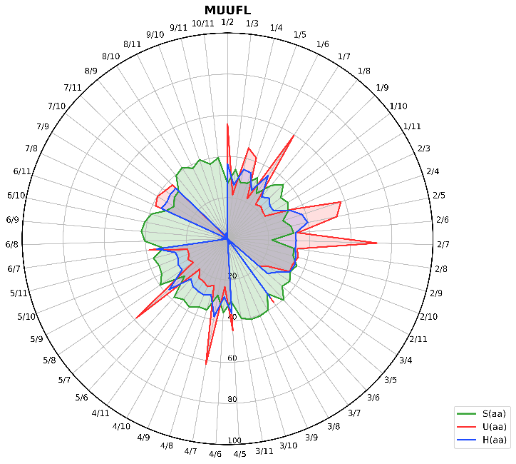
(a) 无标签修正 (b) 有标签修正
图5 MUUFL数据集上有无标签校正下已知类、未知类与调和平均精度

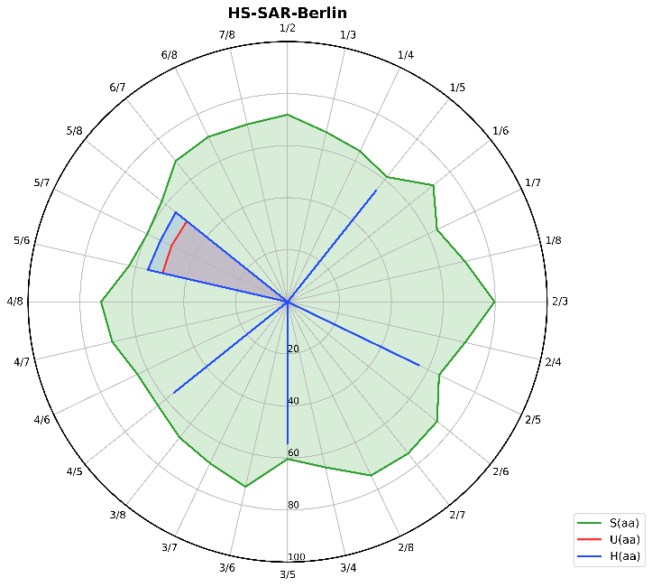
(a) 无标签修正 (b) 有标签修正
图6 Berlin数据集上有无标签校正下已知类、未知类与调和平均精度

图7展示了三个数据集在不同的边缘扩展值（Margin）下的分类精度（OA、AA、Kappa），结果表明性能对边缘值的选取具有明显依赖性。MUUFL 数据集对边缘值最为敏感，在边缘值为0.2时取得最高的平均精度（OA为82.42%，Kappa为76.76%），而当边缘值为0.05和0.3时性能有所下降（OA分别为78.42%和81.26%）。类似地，Berlin数据集上的结果表明边缘值取0.2也是较优选择，OA达到92.43%；Houston 数据集则在边缘值为0.3时取得最佳OA（76.83%）。此外，从Kappa系数的表现来看，MUUFL和Berlin均在边缘值为0.2时达到峰值。这些结果表明，综合多指标与多数据集的权衡，边缘值取0.2通常能获得更稳健且具有竞争力的分类性能。
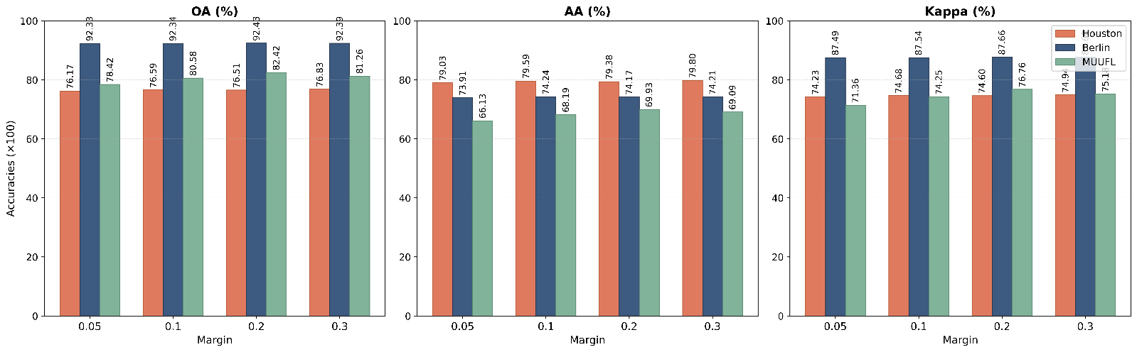
图7 不同Margin下伪标签的精度
最后，开展参数分析实验并简要分析损失权重𝛽的影响。图8展示了不同𝛽值下的分类精度（S(AA)、U(AA)、H(AA)）。通常而言，𝛽值越大，模型对伪标签的关注度与依赖程度越高。需要注意的是，若𝛽选取过大，模型倾向于过度拟合可能带有噪声的伪标签，从而弱化监督信号的作用；反之，若𝛽过小，模型则无法有效学习未知类别的特征，导致性能下降。实验结果表明，将𝛽设定在0.25或0.5附近，能够在多数评估指标下取得均衡且优越的性能表现。
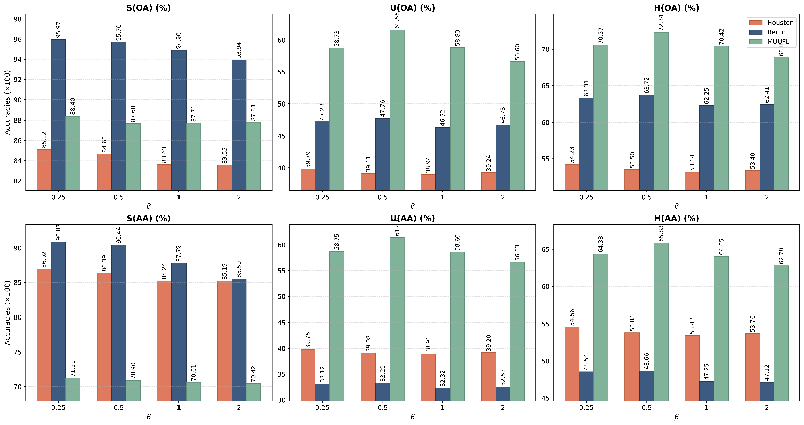
图8 不同损失权重下的精度

